日進月歩

令和２年度 NO.１０ 令和２年６月１８日
四万十市立中筋中学校 文責 山脇克仁

四国銀行・カワマート株式会社 学びの応援債寄贈式 ６／１６（火）
四国銀行は「学びの応援債～未来への絆～」という事業で、教育に資する物品を学校へ寄贈しています。この事業に中筋中学校ＯＢ（昭和５０年度卒業生）のカワマート株式会社の川間凡也社長が賛同し、四国銀行及びカワマート株式会社から総額２５万円相当の学校が希望する
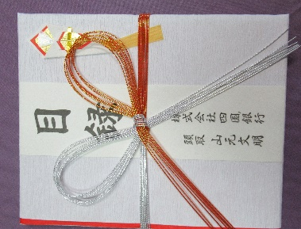
物品を寄贈していただきました。
寄贈していただいた物品は、生徒が昨年度の選書会で希望していた書籍多数、
一眼レフカメラ、レーザープリンター、卓球ネット、多目的ホールで休むため
のソファーです。
６月１６日（火）に、川間社長、四国銀行中村支店の伊東支店長、山下支店
長代理はじめ関係者他２名、計５名に来校していただき寄贈式を行いました。
式には高知新聞社の記者も来られていたので後日、新聞紙上でも紹介されると
思います。
寄贈式で、川間社長は、「学校統合まで2年となってはいるが、卒業した学校の生徒に少しでも役立ててもらいたい、夢をもって、その実現に向けて失敗を恐れず頑張ってもらいたい」等のお話をしていただきました。まさに、今年度の本校のスローガン３Ｃ（チャレンジ、チェンジ、コントロール）と重なるお話でした。
川間社長様、四国銀行様の中筋中学校に対する熱い思いをしっかりと受け止め、寄贈された物品を生徒の教育に活かしていくことはもちろん、学校がなくなっても、いつまでも「中筋中学校という素晴らしい中学校があった」といわれるような取組を生徒、教職員が一体となってしていかなければならないと強く思わせていただきました。
また、寄贈式には全校生徒が参加し、野中舞菜生徒会副会長が目録を受け取り、大野菜央生徒会長がお礼のあいさつをしました。来席していただいた全員の方が２人のあいさつ、態度だけでなく、全校生徒の態度、あいさつ等が素晴らしいと絶賛していただき、とても嬉しく幸せな気分になりました。生徒のみんなにもお礼を言いたいと思います。ありがとうございました。
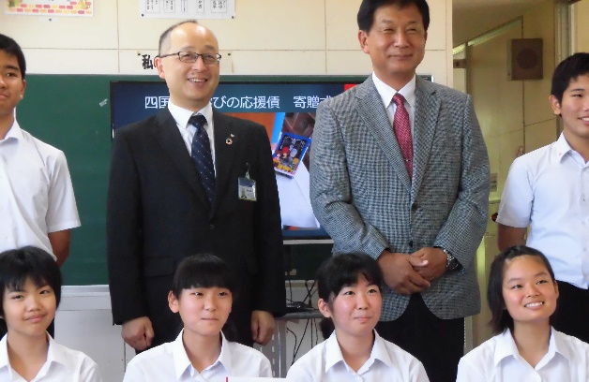
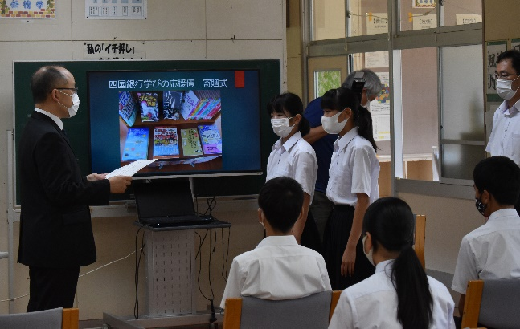

左：伊東支店長 右：川間社長

四銀伊東支店長からの目録贈呈

中筋子どもと共に育つ会 ６／８（月）
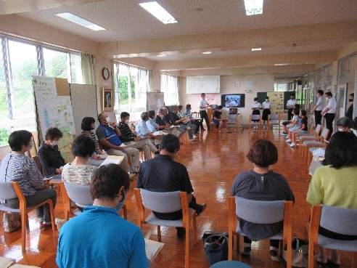
６月８日（月）午後４時から中学校のワークスペースで、約１
か月遅れとなりましたが、今年度の「第１回中筋子どもと共に育
つ会」が、平日にもかかわらず４０人近くの参加で開催されまし
た。会の詳細につきましては中筋小学校学校通信で紹介されてい
ますので省かせていただきますが、委員の皆様、子どもたちの健
全な育成のため、学校、地域、保護者が一体となって取り組んで
いけますようご指導、ご協力よろしくお願いします。
【６月末、７月行事予定】
日 | 曜 | 授業 | 校内関係 | 対外行事等
19 | 金 | 〇〇〇〇☆☆ | 道徳参観日13:25～ 講演会14:30～
22 | 月 | 〇〇〇〇〇〇 | 校内授業研究会
23 | 火 | 〇〇〇〇〇〇 | ＳＨＬ
24 | 水 | 〇〇〇〇〇〇 | ＡＬＴ
25 | 木 | 〇〇〇〇〇〇 |  | 第3回小中連絡会
26 | 金 | 〇〇〇〇〇〇 | 生徒総会
27 | 土 |  | 部活動（午前中）
28 | 日
29 | 月 | 〇〇〇〇〇〇 | 心臓検診（１年13:30～）
30 | 火 | 〇〇〇〇〇〇
7月
1 | 水 | 〇〇〇〇〇〇 | 道徳校内授業研 ＡＬＴ
2 | 木 | 〇〇〇〇〇〇 | 学期末テスト発表 | ※期末テスト期間中の部活動は、基本的には休みですが、県総体直前なので、１時間程度の練習を許可します。午後５時過ぎには下校となります。土日の部活動はありません。
3 | 金 | 〇〇〇〇〇〇 | ＳＣ
4 | 土
5 | 日
6 | 月 | 〇〇〇〇〇〇
7 | 火 | 〇〇〇〇〇〇 | ＳＨＬ
8 | 水 | 〇〇〇〇〇〇 | 職員会 ＡＬＴ
9 | 木 | 〇〇〇〇 | 学期末テスト１日目（給食後放課） | 中筋地区座談会18:00体育館
10 | 金 | 〇〇〇〇〇〇 | 学期末テスト２日目（午後授業） | 交通指導・あいさつ運動
11 | 土 |  |  | 陸上ジュニアオリンピック県予選
12 | 日 |  |  | 〃
13 | 月 | 〇〇〇〇〇〇 | ＡＬＴ
14 | 火 | 〇〇〇〇〇〇
15 | 水 | 〇〇〇〇〇〇 | 校内研 ＡＬＴ
16 | 木 | 〇〇〇〇〇〇 | 読み聞かせ
17 | 金 | 〇〇〇〇〇〇 | 第１回英語検定 がん訪問教育 | 小中連絡会
18 | 土 | 〇〇〇〇〇〇 | 参観日 非行防止教室
19 | 日
20 | 月 | 〇〇〇〇〇〇 |  | ※給食あり、6校時授業
21 | 火 | 〇〇〇〇〇〇 | 県総体推戴式 | 〃
22 | 水 |  | 7/18の振替休日 | 県総体（卓球団体）
23 | 木 |  |  | 県総体（卓球個人）（陸上１日目）
24 | 金 |  |  | 県総体（陸上２日目）
25 | 土 |  |  | 県総体（陸上３日目）
26 | 日
27 | 月 | 部〇〇〇〇 | 専門部会 運動会取組開始～31金 | ※給食あり、5校時まで授業
28 | 火 | 部〇〇〇〇 | 三者面談1日目（午後） | 〃
29 | 水 | 部〇〇〇〇 | 三者面談2日目（午後） | 〃
30 | 木 | 部〇〇〇〇 | 三者面談3日目（午後） | 〃
31 | 金 | 部〇〇〇〇 | 1学期終業式 ワックス清掃 | 〃

